Product Backlog
Visão Produto



Product Backlog – Especificação de Requisitos

Título : UCARE
Autor do Documento : Angelina Cristina Barboza de Faria; Luiz Eduardo de arruda Camargo; Náthali Yukari Obara Linares;
Raul Eike Konuma Lima; Tamara Yasmin de Proença.
E-mails : angelina.barboza@hotmail.com.br; luiz.eduardo.200@hotmail.com; nathaliykrii@gmail.com; konumaeike5618@hotmail.com; tamara_yoliveira@outlook.com.
Cliente : sem cliente definido

PO : Luiz Eduardo de Arruda Camargo
: luiz.eduardo.200@hotmail.com
Scrum Master : Angelina Cristina Barboza de Faria
: angelina.barboza@hotmail.com.br
Data de Criação : 13/08/2020
Versão do Documento : 1.0.0

Acrônimos, Abreviações e Sinônimos

UCARE | U – você, CARE – cuidados. Portanto o significado é “cuidando de você”.

Controle de Revisão

Versão | Data | Responsável

Sumário

Product Backlog 1
1
1. Identificação do Produto 4
2. Visão do produto – Vision Statement – Elevator Pitch 4
3. Roadmap – Planejamento das Releases – EPIC Backlog 4
4. Backlog – Prioridade e Estimativas 4
5. Recursos Necessários 5
6. Equipe 5
7. Protótipo Executável 5
8. KPI 6
9. Definição do Ambiente Tecnológico Operacional 6
10. Definição da Arquitetura de Software de Desenvolvimento 6
11. Protótipo Executável 6
12. Quadro da sessão Brainstorming 7
13. Aprovação e Verificação 7

Identificação do Produto

Ucare – “Saúde sem Fronteiras”

Visão do produto – Vision Statement – Elevator Pitch

Para qualquer usuário de aplicação web, que precisam de ajuda em sua saúde emocional em meio esta pandemia, que desejam se sentir melhor em meio ao distanciamento social que estamos vivendo ou que não se sintam confortáveis em consultas presenciais, o Ucare é uma aplicação web de ajuda que disponibiliza materiais sobre cuidados emocionais, como ter um dia produtivo, e consultas com profissionais.

Roadmap – Planejamento das Releases – EPIC Backlog

_______|__________________|____________________|__________________________|
Release 1 Release 2 Release 3 Entrega Final
CRUD Agenda Dicas, Contato
(login, cadastramento)

__________________________||____________________________________| |________________|
Protótipo 1 Protótipo 2 Pitch Final

Backlog – Prioridade e Estimativas

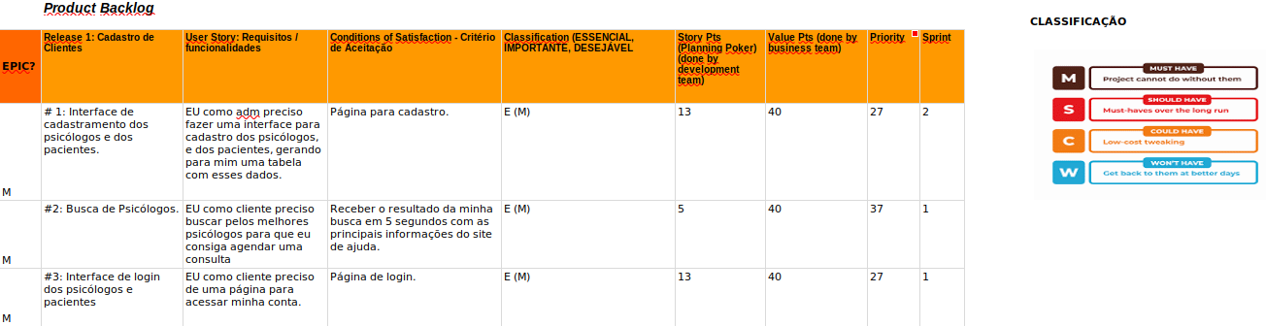

Recursos Necessários

Release 1 e Release 2
- SQL
- Servidor (Heroku)
- HTML, CSS, JavaScript e Bootstrap
- Java e Spring
- Hotjar
Release 3
- Servidor (Heroku)
- HTML, CSS, JavaScript e Bootstrap
- Java e Spring
- Hotjar

Equipe

Scrum Master | Líder do projeto e planejamento das atividades – tirar os impedimentos e fazer a comunicação com demais stakeholders, controlar o quadro Kanban | Angelina Cristina Barboza de Faria
PO – Product Owner | Dono do Produto: responsável por definir o backlog do produto e suas prioridades junto com o cliente. | Luiz Eduardo de Arruda Camargo
Team | Time de desenvolvimento – deve ter: (1) projetista (2) analítico (3) implementador (4) testador | Náthali Yukari Obara Linares  Tamara Yasmin de Proença Oliveira  Raul Eike Konuma Lima

Protótipo Executável

Protótipo baixa fidelidade - Figma

KPI

Categoria | Descrição | Base de Cálculo
Qualidade - Usabilidade | Quantidade de Clicks para concluir uma tarefa no app | 3 clicks
Projeto - Confiabilidade | Taxa de falha por funcionalidade | Menor que 5%
Satisfação dos Usuários | Taxa de Downloads | Conversão de downloads

Definição do Ambiente Tecnológico Operacional

Para o acesso ao site o cliente precisa ter em mãos um computador ou um dispositivo móvel com conexão à internet.

Definição da Arquitetura de Software de Desenvolvimento

Front-end – HTML, CSS, JavaScript e Bootstrap.
Back-end – Java, Spring.
Banco de Dados – SQL.
Servidor – Heroku e GitHub Pages.

Protótipo Executável

Landing Page: https://eeikee.github.io/ucare/#
WEB UCARE: https://web-ucare.herokuapp.com/

Quadro da sessão Brainstorming

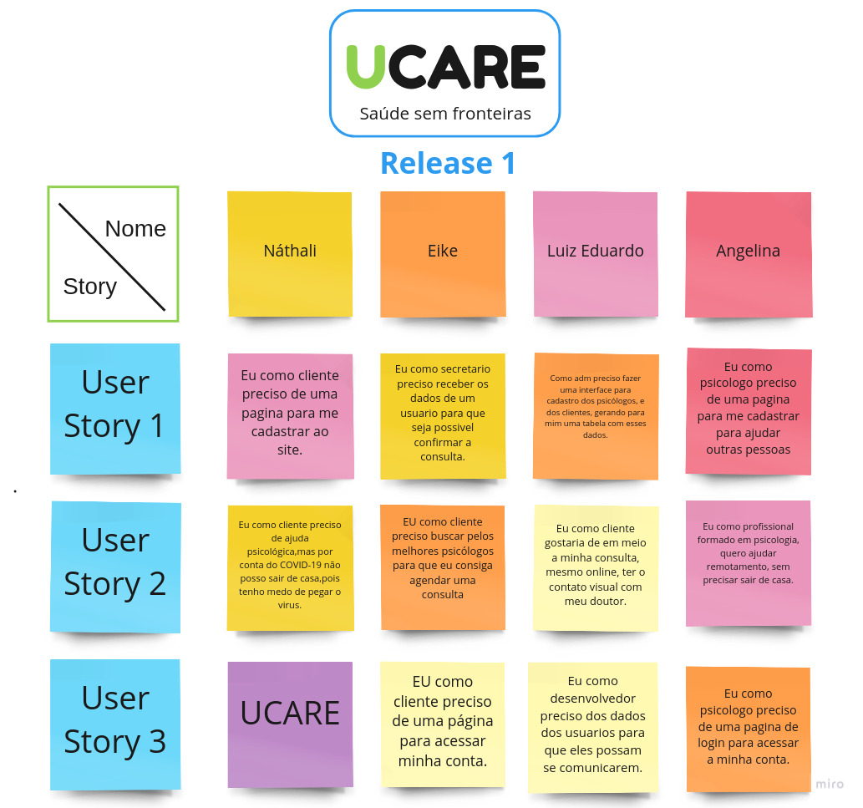

Aprovação e Verificação

Aprovação do Cliente  <<nome>>  Data: ___/___/_____ | PO – Product Owner  <<nome>>  Data: ___/___/_____

